Тема : Я досліджую комах навесні. Я досліджую комах птахів навесні. Я досліджую звірів навесні.

Згадай ,що відбувається з тваринами навесні. Чому вони прокидаються в різний час? <https://ukr.pets-health.com/3251003-what-insects-wake-up-in-spring>

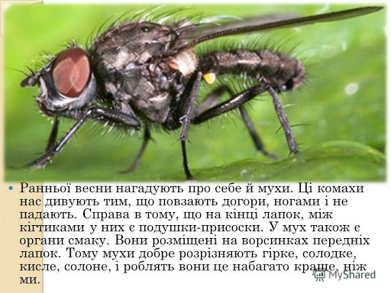

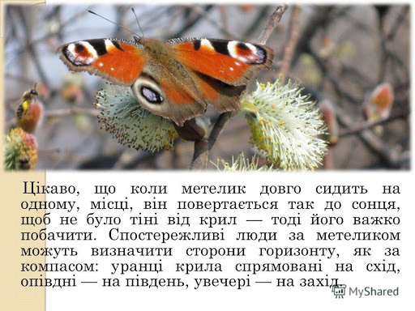

**Життя мурах** <https://www.youtube.com/watch?v=PszGplXwsnQ>

Птахи- осілі перелітні кочові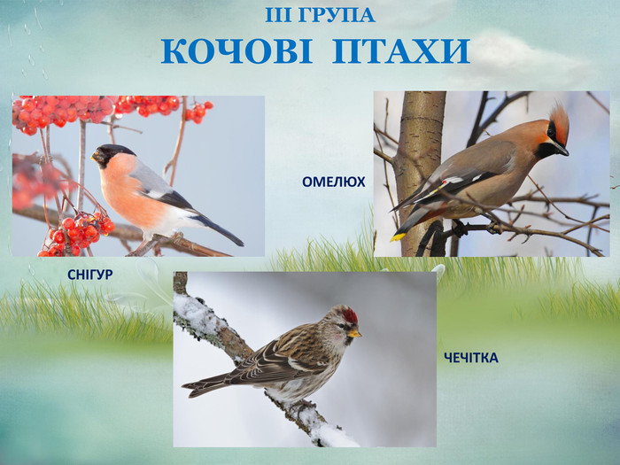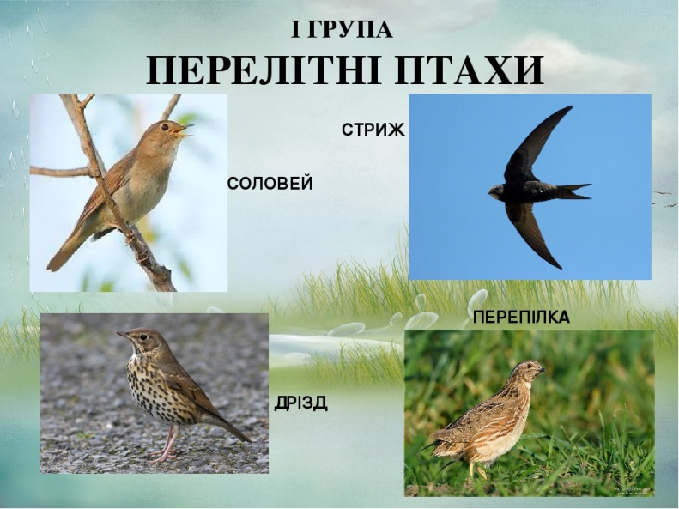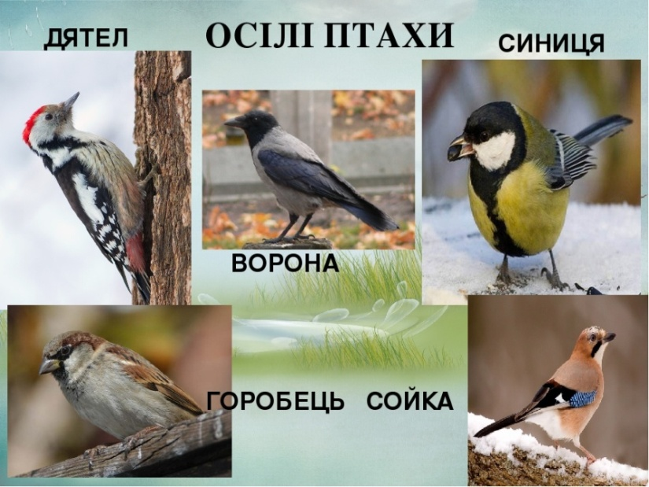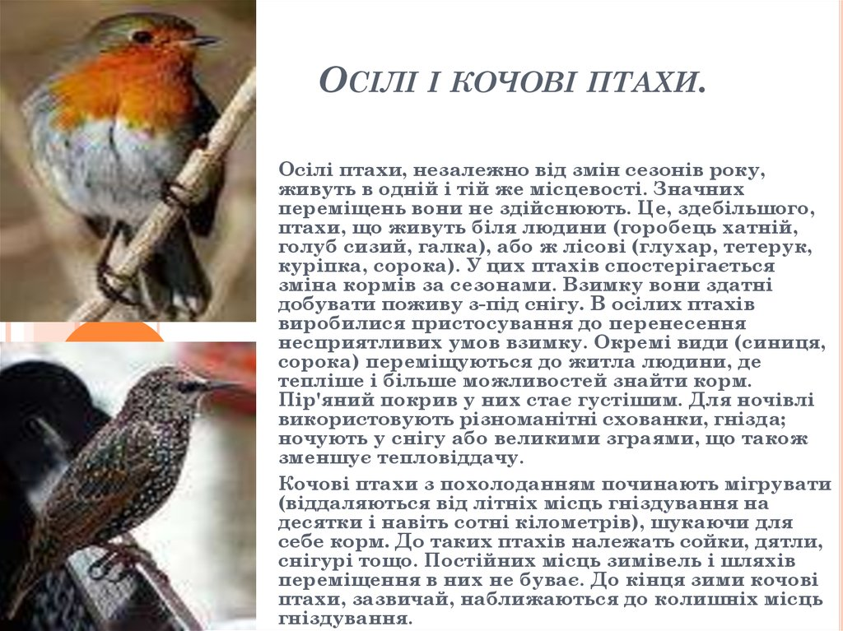

<https://7dach.ru/vk_340670292/istoriya-o-poyavlenii-i-razvitii-ptencov-drozda-ryabinnika-chast-2-prodolzhenie-170856.html>

ланцюжок живлення між птахами і рослинами

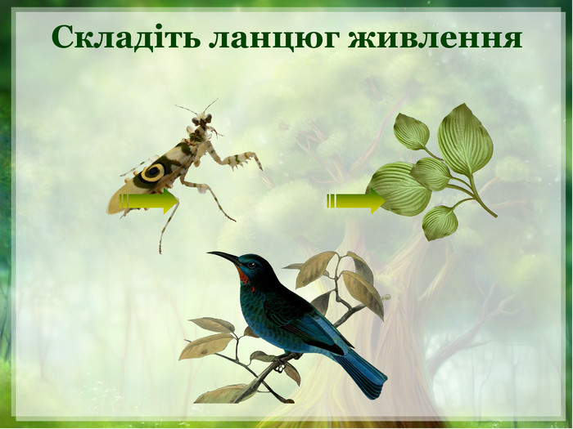

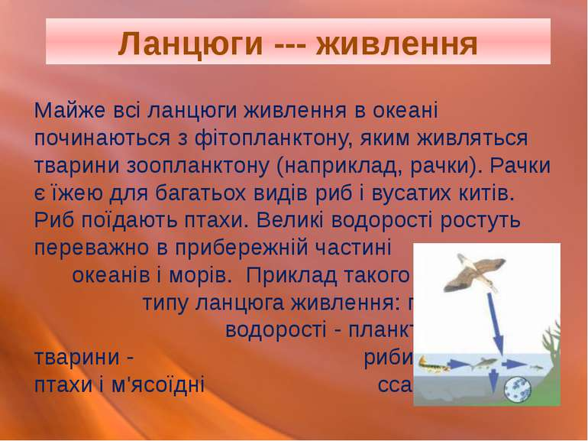

Звірі навесні

**Линька** — це пристосування, підготовка до спекотної пори року. Тварини змінюють теплу шубу на рідкішу, коротшу і не таку теплу. Деякі тварини в процесі линьки змінюють колір свого хутра.

— Які це тварини? (Заєць, білка, песець)  
— Чому змінюється їх забарвлення? (Можливість бути непоміченим від ворогів, тобто це пристосування до навколишньої природи.)  
— Що змінилося в житті ведмедя з приходом весни? (Він пробуджується від сплячки, виходить з барлогу.)  
— Які тварини ще пробуджуються від сплячки? (Їжак, борсук, бурундук)  
— Як ви вважаєте, чому вони пробуджуються? (Відповіді учнів.)

Виявляється, в організмі тварин є особливий годинник, який підказує час незалежно від зовнішніх умов. Посади таку тварину в постійну темряву, внутрішній годинник все одно показуватиме, коли день, а коли — ніч. Також вони показують і пору року, хоча навкруги в норі нічого не змінилося. За цим годинником і прокидаються в норах і барлогах зимові «засоні». Ведмідь прокидається у березні і з того часу не спить, а злегка дрімає, чекає відповідної погоди, щоб вийти з барлогу. Борсук, прокинувшись рано, часто вибігає подивитися на першу відлигу. Він «легкий на підйом», та і запаси на весну в нього є. А якщо зима повернеться, то борсук ще може поспати.

— Чи змінюється рослинний світ з настанням тепла? Як? (З’являється трава, квіти, листя на деревах.)  
— Чим є рослини для деяких тварин? (Їжею)

— Яка важлива подія відбувається у тварин навесні? (Народження дитинчат)  
— Чому навесні? (Стає тепло, а головне — з’являється багато корму.)

Корм у різних тварин різний, кількість його зростає в різні терміни, тому не всі тварини починають розмножуватися в один і той самий час.

— У якої групи тварин дитинчата з’являються раніше? (У тих, що живляться рослинами.)  
— Чому? (Велика кількість їжі, їжа з’являється дуже рано.)

Як помітили вчені, кількість народжених дитинчат залежить від розміру тіла тварини. Чим дрібніша тварина, тим більше дитинчат у неї народжується, оскільки тривалість розвитку дитинчат різна.  
Наприклад, миші-полівки дуже плідні. Розвиток новонароджених відбувається швидко: з моменту народження до відходу від батьків минає 20 днів. За весну-літо одна миша може дати потомство близько 30 полівок.  
Більші тварини (бурундуки, білки, зайці, їжаки) виховують своїх дитинчат уже довше: 1,5-2 місяці. За сезон народжується на 10-15 дитинчат менше, ніж у полівок .

Пізньої весни або на початку літа білка виводить потомство. У неї народжується від 3 до 6 білченят. Білка не проти зайнятися хижацтвом: тягає яйця, пташенят з пташиних гнізд, а іноді нападає і на дорослого птаха.

— Чому зайченя не знає свою маму?

Покидаючи новонароджених зайченят, зайчиха тим самим проявляє турботу про них. Покинуте зайченя не має запаху, сидить воно нерухомо, має хороше захисне забарвлення, і жоден хижак не може учути його навіть зблизька.

— А як же виховують своїх дитинчат більші тварини — хижаки?

Час виховання дитинчат у них збільшується до 1 року, кількість дитинчат від 4-6.  
Вихованням дитинчат займається вовк і вовчиха. Дитинчата вовків дуже довго залишаються під опікою батьків у своєму лігві. У 1,5-2 місяці вони перестають смоктати материнське молоко, і батьки починають привчати їх до звичайної їжі. Вовченят спочатку годують відригуваною їжею. Потім починають приносити вбиту здобич і допомагають дитинчатам її розривати. Ближче до осені їм приносять напівживу здобич і навчають її вбивати. Восени молоді вовки вчаться полювання під керівництвом батьків. Вовки супроводжують своїх дітей усю зиму, а навесні вони починають самостійне життя.  
Таким чином, чим хижаки більші, тим менше у них народжується потомства, оскільки час їх виховання — цілий рік (згадайте дрібних тварин, у яких цей час набагато менший)

— Яка тварина найбільша в нашому краї? (Ведмідь)

Послухайте, як виховує своє потомство ведмідь

Ведмідь довше всіх виховує своїх дитинчат. У другій половині лютого у ведмедиці народжуються маленькі, величиною з рукавицю, ведмежата вагою всього 500 г. Вони сліпі, голі. Ведмедиця тримає їх у себе на череві серед шерсті в теплі, зігріває їх своїм диханням. Вона годує їх своїм молоком, але вони не ростуть, оскільки молока у ведмедиці мало, адже ведмідь узимку нічого не їсть. Вийшовши з барлогу, ведмежата починають швидко рости. Восени вони знову залягають у барліг з матір’ю і тільки до нової осені йдуть з сім’ї. Таким чином, ведмеді виховують своїх дітей 1,5-2 роки.  
Окрім батьків, вихованням малюків у деяких тварин займаються ще і торішні діти-няньки. У ведмежій сім’ї таку няньку називають пестуном, у вовків переярком (молодий вовк).

**3. Тестування**

1) Ви побачили пташенят, що випали з гнізда. Як ви вчините?  
а) Спробую покласти пташенят в гніздо;  
б) пройду повз і не заважатиму птахам;  
в) заберу пташенят додому і доглядатиму за ними.

2) Чому особливо навесні і на початку літа не можна галасувати і розпалювати вогнища в лісі?  
а) Вас оштрафують за неправильну поведінку;  
б) галас, запах диму лякають лісових мешканців, примушують птахів кидати гнізда, тварин шукати — затишні місця.

Гарного дня! Будьте здорові!